报告人简介：
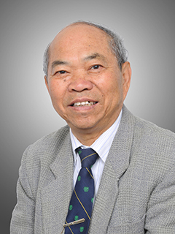
洪德元，中国科学院植物研究所，研究员，中国科学院院士，博士生导师。长期从事植物分类和系统学研究。在玄参科、桔梗科和鸭跖草科植物分类和系统学研究中做出了突出贡献，提出了多个属的新系统，发现8个新属、50多个新种。1990年出版的《植物细胞分类学》是世界上该领域的第一部专著，为植物细胞分类学的发展做出了贡献。已发表研究论文291篇部，其中近百篇发表在SCI刊物；专著19部(国外8部)。已培养博士32名，其中4位获中科院院长奖学金优秀奖，1位获特等奖，1位获得全国首届优秀博士论文奖。

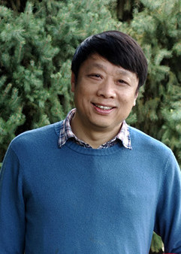
孙 航，中国科学院昆明植物所，研究员，博士生导师。国家杰出青年基金获得者，中国科学院"百人计划"和"新世纪百千万人才工程国家级人选"。 长期从事植物分类学、植物区系及生物地理学以及进化生物学等领域的研究。在青藏高原、中国喜马拉雅植物区系以及含羞草科、蝶形花科等植物类群有深入的研究。现任中国科学院昆明植物所所长，担任Botanical Journal of the Linnean Society 副主编(2015-)、Flora of Pan-himalayas 副主编 (2009-)、Alpine Botany 编委(2010-)、Journal of Systematics and Evolution 编委(2014-)。

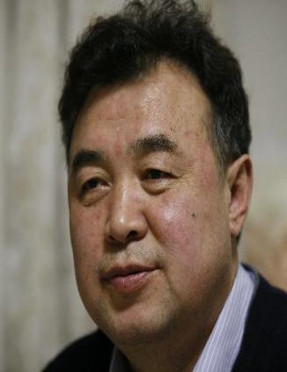
赵文智，中国科学院西北生态环境资源研究院，研究员、博士生导师。国家杰出青年基金获得者、享受国务院政府特殊津贴、中国科学院特聘研究员、中科院王宽诚西部突出贡献学者、甘肃省领军人才第一层次入选者。主要从事绿洲生态水文学研究。现任中国生态系统研究网络临泽内陆河流域研究站, 站长；中国科学院寒区旱区环境与工程研究所水土资源研究室，主任。中国生态系统网络科学委员会委员、中国沙漠学会、甘肃生态学会常务理事，《中国沙漠》副主编，《生态学报》、《应用生态学报》、《干旱区研究》等期刊编委。
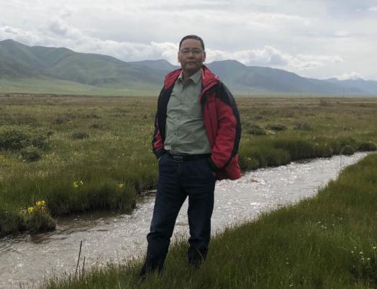
王根绪，中国科学院成都山地灾害与环境研 究所，研究员，博士生导师。国家杰出青年基金获得者，入选中科院“百人计划”，国家“百千万人才工程”人选以及四川省学术和技术带头人。长期从事生态水文学、全球变化与高山生态系统响应、山地生态水碳循环与环境变化等领域研究。现任四川贡嘎山森林生态国家野外观测研究站站长，中国科学院山地表生过程与生态调控重点实验室主任, 四川省人民政府参事。获得中国生态学会理事和生态水文学专业委员会主任，冰冻圈科学学会寒区生态专业委员会主任，山地学报副主编。第一完成人获得省部级科技进步和自然科学奖5项，获得2009年度国际水环境联盟（WEF）McKee奖。

窦全文，中国科学院西北高原生物研究所，研究员，博士生导师。主要从事小麦族中的遗传资源在普通小麦遗传育种中的利用，在研究期间进行了大量涉及小麦族中披碱草、赖草属、偃麦草属、黑麦属等的细胞遗传学和分子生物学工作。在国内外主流学术刊物发表学术论文50余篇。

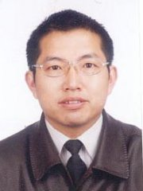
刘建全，四川大学/兰州大学生命科学学院，教授，博士生导师。国家杰出青年基金获得者、长江学者特聘教授和万人计划领军人才。长期从事进化生物学和生物地理学研究。获国家自然科学二等奖、中国高校10大科技进展、教育部自然科学一等奖、中国青年科技奖等10余项奖励。以通讯联系人在国际著名学术刊物，如Nature Genetics, Nature Communication (3篇), PNAS (4篇),等杂志上发表了一批高水平研究论文，被PNAS、Science、Nature Genetics等杂志他引超过7千次。

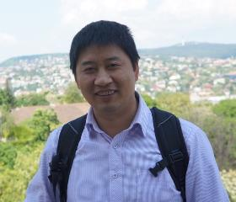
周旭辉，华东师范大学生态与环境科学学院，教授，博士生导师。中组部“青年千人”入选者(第二批)，上海市高校特聘教授（东方学者）。主要从事气候变化对陆地生态系统过程的影响及其反馈机制研究。在国际生态学主流杂志上发表SCI论文100余篇，H指数为35，SCI总引4300余次，出版英文学术专著1部。现任华东师范大学生态与环境科学学院副院长，美国生态学会、美国地球物理协会会员，任Scientific Reports杂志编委，担任Nature Ecology & Evolution、Global Change Biology等20余种杂志审稿人。
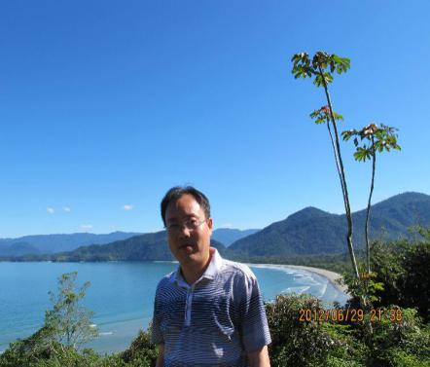
王瑞武，西北工业大学生态与环境保护研究中心， 教授，博士生导师。国家杰出青年基金获得者。重点从事互惠合作行为的演化与生态系统生态学研究。运用博弈理论、混沌及统计模型，结合实验生态学、实验经济学，探讨合作行为的演化动力以及生态系统的稳定性。现任《Proceeding of Royal Society B》Associate Editor，《Scientific Reports》、《PLOS ONE》Academic Editor。在Ecology、Science Advances、Journal of the Royal Society Interface、Journal of Animal Ecology等杂志上发表60多篇论文。著作《自私与理性的终结：非对称性、不确定性与社会合作行为》商务出版社正在出版规划中。
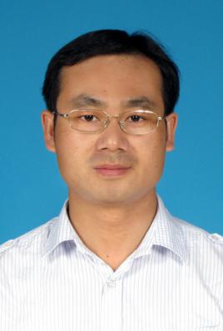
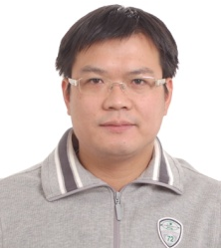
方华军，中科院地理资源所，研究员博士生导师。荣获青海省高端创新人才千人计划（领军人才）、中科院王宽诚资源与环境专项人才、中科院地理所“秉维”优秀青年人才、中科院刘永龄冠名奖等多项奖励。主要从事土壤碳氮生物地球化学、稳定性同位素生态学和微生物分子生态学等方面的研究。现任中科吉安生态环境研究院院长、中科院千烟洲生态试验站首席科学家、森林生态系统研究中心主任。发表论文120余篇，SCI收录60篇；其中以第一作者/通讯作者发表论文65篇，SCI收录30篇。

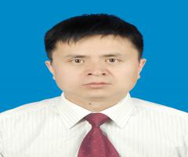
张得钧，青海大学 教授，生态环境工程学院副院长。长期从事天然产物应用研究与开发，主要以青藏高原特有生物资源和中藏药为主要研究对象，采用现代药学技术和手段进行药用有效成分提取、分离、纯化，同时进行药理药效评价，以及围绕有效成分进行生物转化、功能产品和化妆品开发，为青藏高原特色生物资源和中藏药开发利用奠定基础和提供理论依据。发表论文50余篇。

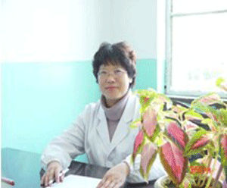
李军乔，青海民族大学，教授，硕士生导师。全国优秀科技工作者，青海省优秀专家，青海省“昆仑英才”科研创新领军人才，青海省“高端创新千人计划”领军人才，青海省生物领域学术带头人，青海省“135高层次人才工程学术领军人才”，青海省优秀学科带头人，青海省先进科技工作者，青海省三八红旗手，民盟青海省委副主委，省政协委员，省政协人口资源环境专委会副主任。编制“蕨麻”国家标准1项，蕨麻品种标准及栽培技术规范地方标准7项；主编《青藏高原蕨麻》《中国蕨麻》学术专著2部，是独有的关于蕨麻的系统学术专著；申请发明专利10件，授权2件，授权外观专利9件；发表学术论文75篇；审定通过“青海蕨麻1号”、“青海蕨麻2号”和“青海蕨麻3号”3个新品种。

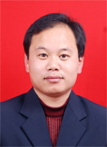
苏旭，青海师范大学，教授，博士生导师。“青海青年五四奖章”获得者、青海省自然科学与工程技术学科带头人、青海省“高端创新人才千人计划”拔尖人才；现主要从事高山进化植物学和分子生物地理学等方面的教学和研究工作；主持国家级、省部级科研项目10余项；先后在《Annals of Botany》刊物上发表论文50余篇；编写《生物地理学》和《青藏高原生物地理与自然保护》专著2部；获批实用新型专利1件。
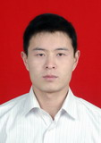
高庆波，中国科学院西北高原生物研究所，研究员，硕士生导师。入选青海省“高端创新人才千人计划”和中国科学院“青年创新促进会”会员。主要从事要从事虎耳草属植物分类学、系统发育学及谱系地理学研究。主持国家级、省部级科研项目10余项；在国内外学术刊物上发表论文50余篇。

卢素锦，青海大学 教授，现任生态环境工程学院环境生态工程教研室主任，主要从事生态环境监测、评价，退化生态系统恢复与重建工作，尤其是在高寒湖泊湿地退化驱动机制等方面开展研究。先后获得“2013届、2015届、2016届青海大学本科毕业论文优秀指导教师”， “2014年青海省第八批省级骨干教师”，“2015年青海省第二届大学生生态文明建设创意作品大赛”二等奖优秀指导教师等荣誉称号。2013-2016年主持国家自然基金1项，主持青海省科技厅国际合作项目1项，主持青海大学中青年项目1项，主持横向项目4项；主持校级二类精品课程建设1项，主持完成青海大学教育教学研究项目1项，主持完成青海大学教材建设项目1项。

